Veiledning – maler til rapportene som genererer txtfil til bruk som vedlegg i Altinn (gjelder fra og med januar 2018)
Malene lastes ned fra http://www.ssb.no/innrapportering/naeringsliv/orbof og må lagres på lokal pc.
Start med å fylle ut identifikasjonsdata om rapportøren.
Malene fylles ut fra venstre mot høyre. Kodene hentes fra nedtrekklister. Vi har forsøkt å forhåndsutfylle enkelte felt med nuller der dette letter for rapportøren. F.eks. pant blir alltid fylt ut med 00. Sektor og næring hentes fra egne nedtrekklister som inneholder alle sektorer og næringer og ikke bare de som er lovlige valg. Det er ett par unntak; dersom sektor ikke skal næringsfordeles, så kommer det automatisk 000 i næringsfeltet. De fleste valutakoder som bare kan ha ett valg, blir også fylt ut automatisk.
Når alle poster er lagt inn; lagre, eventuelt sorter, generer deretter txtfil for SSB. Txtfilen legger seg automatisk på samme sted som malen er lagret. Filen inneholder også nuller (00) for nye felt, slik at recordlengden blir 69 posisjoner. Denne legges som vedlegg til Altinn-skjema.
----
Beskrivelse av programmet (med utgangspunkt i R10)
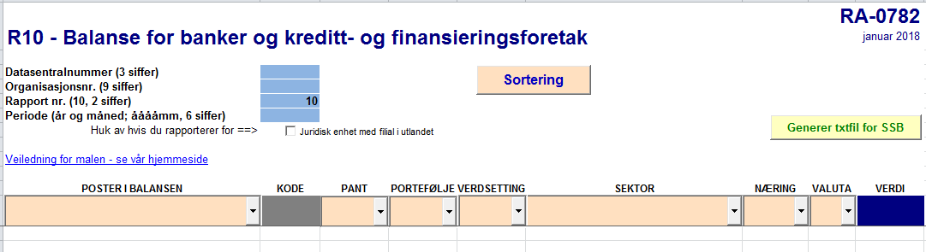
VBA-programmet som lager txt-filen
Programmet Lag_TXTfil
Programmet Sjekk_info – Sjekker om de blå infofeltene har innhold med lengde som forventet (et felt som ikke er utfylt har ikke lengde som forventet). Hvis kontrollen slår til kommer det opp en melding på skjermet, og programmet avsluttes.
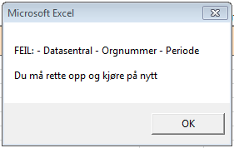
Hvis det ikke var feil, så kjøres programmet cmdSorter_Click – Sorterer alle recordene.
Det samme programmet kan brukeren kjøre selvstendig via . Dette teller opp antall records. Bestemmer filbane og bygger opp navn på txtfilen. Dette består av Rapport nr, Orgnr og Periode fra de blå feltene, samt dagens dato og klokkeslett. Videre åpnes txtfilen for skriving. Programmet Lag_Styrelinje bygger opp styrelinjen av info fra de blå feltene, med ledende nuller og legger på nødvendige nuller bakerst. Videre skrives styrelinjen til txtfilen. For hver av recordradene kjøres programmet Sjekk_Rad som sjekker at ingen av de 9 feltene (kolonne A:I) er tomme. Dersom noen er tomme avsluttes programmet, txtfilen slettes og det kommer følgende melding:
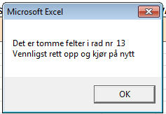
Hvis raden var OK så kjøres programmet Lag_Recordlinje som sjekker første posisjon i objektskoden og summerer tallet inn i AKTIVA eller PASSIVA for de rapporter som skal balansere. Bygger opp txtfil-recorden jf. beskrivelsen for dette og skriver den til txtfilen og avslutter med følgende informasjonsmelding.

